**Важно помнить**, что в речевой игре от ребёнка требуется использование приобретённых ранее знаний в новых связях и обстоятельствах, а помочь ему в этом можете именно вы: родители, бабушки и дедушки – самые его наставники и воспитатели.

**Использование чистоговорок**

**1. Формирование правильного звукопроизношения, выразительности речи.**

Использование чистоговорок часто является одним из наиболее эффективных способов отработки, закрепления звуков в речи. При этом наряду с готовыми вариантами можно самим придумывать слова на изучаемый звук, составлять фразу, а к ней чистоговорку. В целях автоматизации звука, развития артикуляционной моторики, чёткой дикции, выразительности речи рекомендуется произносить чистоговорку несколько раз, выполняя при этом разные задания.

Например, при автоматизации звука [с] используется чистоговорка: «Са-са-са – идёт хитрая лиса».

**Виды заданий:**

Автоматизация звука, работа над выразительностью, дикцией.

-произносим с различной интонацией (вопросительной, восклицательной, с грустью и т.д.);

-произносим голосом разным по тембру (как мишка, как мышка);

-произносим тихо или громко;

-произносим в разном темпе (медленно или быстро);

-произносим, меняя место логического ударения (ударяем молоточком на разные слова).

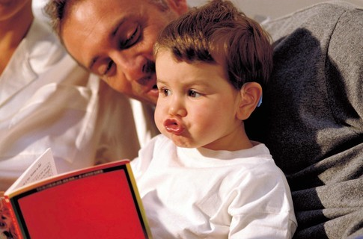

**2. Развитие фонематического слуха, звукового и слогового анализа и синтеза.**

Чистоговорки способствуют привлечению внимания детей к звучащему слову, его звуковому и слоговому составу.

**Виды заданий:**

**добавляем слог с определённым звуком:**

Сы-со-са – на бумаге поло… (са).

Су-са-сы – у девчушки две ко… (сы). и т.д.

**прошагаем по слогам:**

Ла-ла-ла – ост-ра-я пи-ла.

Ще-ще-ще – в дож-дик мы и-дём в пла-ще и т.д.

**закончим чистоговорку** (выбираем слово с соответствующим слогом):

Ча-ча-ча – (гуща, куча, суша)? Ча-ча-ча - куча и т.д.

**повторяем без ошибок:**

Ща-ча, ща-ча – у Танюши два мяча и т.д.

**поменяем звуки:**

«л» на «р»: Ал-ал-ал – бал. Ар-ар-ар – бар.

**3. Совершенствование лексико-грамматического строя и связной речи.**

На материале чистоговорок можно учить детей изменять форму слова, образовывать слова, согласовывать их между собой, употреблять предлоги, составлять предложения и небольшие рассказы.

**Виды заданий:**

**изменяем форму слова:**

Са-са-са – вот опять идёт … (лиса).

Сы-сы-сы – прибежали две … (лисы).

Су-су-су – дети видели … (лису).

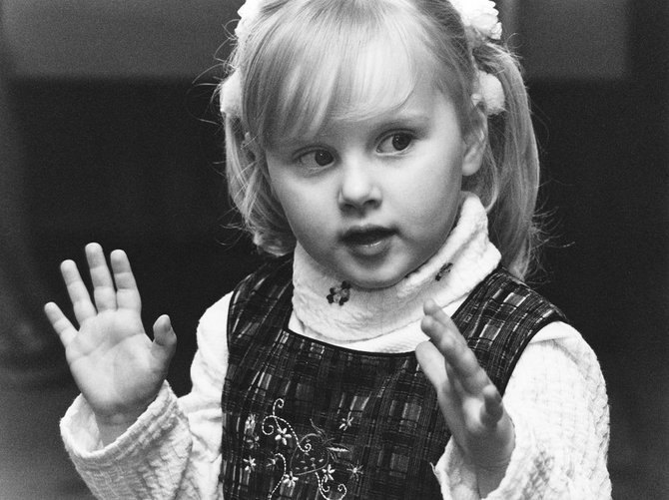

**отвечаем чистоговоркой на вопрос (признаки, действия):**

Ра-ра-ра – какая детвора? Ра-ра-ра – весёлая, шумная, дружная детвора и т.д.

Ра-ра-ра – что делает детвора? Ра-ра-ра – играет, напевает, танцует детвора и т.д.

**подбираем слово с заданным звуком (с опорой на слова-признаки):**

Са-са-са – хитрая, рыжая, пушистая? Са-са-са – это лиса.

**отвечаем чистоговоркой на вопрос (можно использовать схемы, картинки):**

**называем слова, противоположные по значению:**

Ра-ра-ра – высокая гора. Ра-ра-ра – низкая гора.

называем слова «ласково»:

Лу-лу-лу – стул в углу. Лу-лу-лу – стульчик в углу.

**Придумываем рассказ по картинке или вопросам:**

Са-са-са – кто это? Са-са-са – это лиса.

Са-са-са – какая лиса? Са-са-са – рыжая лиса.

Са-са-са – что же делает лиса? Са-са-са – гуляет по лесу лиса. и т.д.

**Желаем успехов!**

Муниципальное автономное дошкольное образовательное учреждение

Центр развития ребёнка –

«Детский сад №44 «Весёлые нотки»

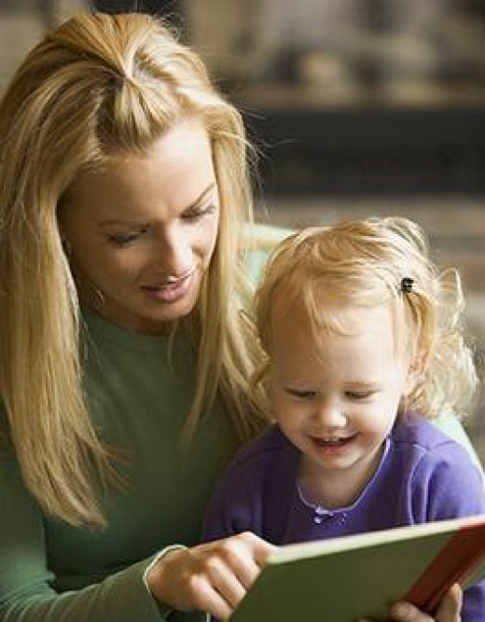

составитель учитель – логопед Штинникова Т.С.

Наш адрес:

г. Северодвинск

ул. Лебедева 13 а (корпус 1)

ул. Лебедева 5 (корпус 2)